FINANCIJSKI REZULTATI POSLOVANJA PODUZETNIKA U 2017. GODINI NA RAZINI
URBANIH REGIJA – OSIJEK, RIJEKA, SPLIT I ZAGREB
Od 120 081 poduzetnika, koliko je podnijelo godišnji financijski izvještaj za 2017. godinu, njih 68 368 ili 56,9 % imalo je sjedište na prostoru obuhvaćenom urbanim aglomeracijama Osijek, Rijeka, Split i Zagreb, što je u odnosu na 2016. godinu povećanje od 5,5 % (64 789 poduzetnika, od 114 483, udio 56,6 %). Za usporedbu, u 2017. godini u RH je bilo 120 081 poduzetnik s 882 884 zaposlena. Od 68 368 poduzetnika najviše ih je s područja UA Zagreb (47 504, udio u ukupnom broju poduzetnika svih urbanih aglomeracija 69,5 %, udio u RH 39,6 %), a najmanje s područja |  | Najviše ZAPOSLENIH kod poduzetnika u UA Zagreb 387 134
Poduzetnici UA Zagreb ostvarili NETO DOBITI od
14,5 mil. kn
Shema 1. Područje četiri UA u RH  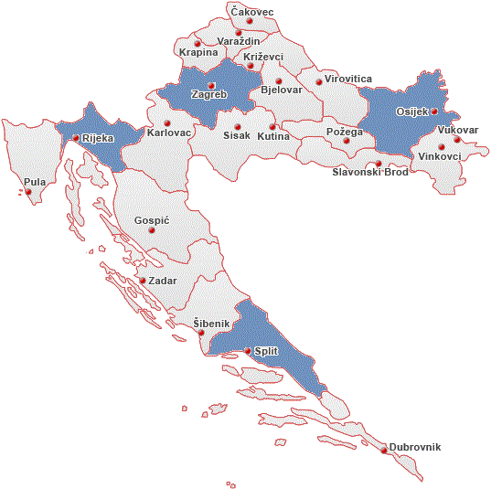 | UA Osijek (3818, udio u ukupnom broju poduzetnika svih urbanih aglomeracija 5,6 %, udio u RH 3,2 %).  Kod 68 368 poduzetnika čije je sjedište u jednoj od četiri urbane aglomeracije, bilo je 518 350 zaposlenih, što je prosječno 7,6 zaposlenih po poduzetniku. Od toga je najviše zaposlenih bilo kod poduzetnika sa područja UA Zagreb (387 134, što je u prosjeku 8,1 zaposlenih po poduzetniku), a najmanje kod poduzetnika sa područja UA Osijek (28 529).
NAJNIŽA
obračunana prosječna mjesečna neto plaća kod poduzetnika
UA Osijek
4.534 kn

Financijski rezultati poslovanja poduzetnika na području urbanih aglomeracija
U 2017. godini poduzetnici na područjima obuhvaćenim urbanim aglomeracijama iskazali su pozitivan konsolidirani financijski rezultat u iznosu od 17,1 milijardu kuna. Najveći udio u RH prema većini rezultata iskazanih u tablici 1. imaju poduzetnici sa sjedištem u Urbanoj aglomeraciji Zagreb (84,9 %).
Ukupan prihod koji je ostvaren u 2017. godini iznosio je 463 milijarde kuna, što je povećanje od 8,6 % u odnosu na prethodnu poslovnu godinu i udio od 68,3 % u ukupnim prihodima poduzetnika na razini RH. Poduzetnici s područja urbanih aglomeracija u 2017. god. iskazali su gubitak razdoblja u iznosu od 11,8 milijardi kuna što je 31,8 % više u odnosu na prethodno razdoblje (8,9 milijardi kn).
Tablica 1. Osnovni financijski podaci poslovanja poduzetnika sa sjedištem na području urbanih aglomeracija u 2017. godini (iznosi u tisućama kuna, prosječne plaće u kunama)
Opis | Urbana aglomeracija |  |  |  | Ukupno UA | Ukupno RH
 | Osijek | Rijeka | Split | Zagreb
Broj poduzetnika | 3.818 | 6.971 | 10.075 | 47.504 | 68.368 | 120.081
Broj zaposlenih | 28.529 | 41.497 | 61.190 | 387.134 | 518.350 | 882.884
Ukupni prihodi | 18.863.384 | 26.681.359 | 38.161.163 | 379.334.467 | 463.040.372 | 678.395.213
Ukupni rashodi | 18.814.818 | 25.274.569 | 36.248.660 | 360.704.551 | 441.042.597 | 649.769.441
Dobit prije oporezivanja | 944.448 | 1.849.465 | 2.908.468 | 28.219.914 | 33.922.294 | 48.336.965
Gubitak prije oporezivanja | 895.883 | 442.674 | 995.965 | 9.589.998 | 11.924.520 | 19.711.194
Dobit razdoblja | 825.135 | 1.578.370 | 2.484.149 | 24.028.144 | 28.915.798 | 41.397.246
Gubitak razdoblja | 870.954 | 443.396 | 995.888 | 9.484.714 | 11.794.953 | 19.511.749
Konsolidirani fin. rezultat | -45.819 | 1.134.974 | 1.488.260 | 14.543.430 | 17.120.845 | 21.885.497
Izvoz | 4.451.814 | 6.055.292 | 5.773.112 | 61.216.600 | 77.496.818 | 137.843.044
Uvoz | 2.571.824 | 2.190.512 | 3.338.767 | 79.846.063 | 87.947.166 | 117.810.277
Investicije u novu dug. imovinu | 489.699 | 815.766 | 1.145.963 | 11.780.206 | 14.231.635 | 23.722.668
Prosječ. mjes. neto plaća po zaposl. | 4.534 | 5.167 | 4.750 | 6.126 | 5.799 | 5.372
Izvor: Fina, Registar godišnjih financijskih izvještaja, obrada GFI-a za 2017. godinu
Najveći je prosječan broj zaposlenih po poduzetniku u UA Zagreb (8,1), a najmanji u UA Rijeka (6,0). Prosječan broj zaposlenih po poduzetniku u UA Osijek (7,5) na razini je prosječnog broja zaposlenih u RH (7,5).
Tablica 2. Pokazatelji poslovanja poduzetnika sa sjedištem na području urbanih aglomeracija u 2017. godini
Opis | Urbana aglomeracija |  |  |  | RH
 | Osijek | Rijeka | Split | Zagreb
Broj zaposlenih po poduzetniku | 7,5 | 6,0 | 6,1 | 8,1 | 7,4
Produktivnost rada (prihod po zaposlenom u kn) | 661.200 | 642.971 | 623.650 | 979.853 | 768.385
Produktivnost rada (dobit/gubitak razdoblja po zaposl. u kn) | -1.606 | 27.351 | 24.322 | 37.567 | 24.789
Ekonomičnost ukupnog poslovanja (u % na 2 decimale) | 100,26 | 105,57 | 105,28 | 105,16 | 104,41
Koeficijent financijske stabilnosti (u % na 2 decimale) | 0,28 | 0,33 | 0,28 | 0,28 | 0,29
Koeficijent tekuće likvidnosti (u % na 2 decimale) | 1,13 | 0,96 | 1,15 | 0,96 | 1,00
Izvor: Fina, Registar godišnjih financijskih izvještaja, obrada GFI-a za 2017. godinu
Produktivnost rada mjerena iznosom prihoda po zaposlenom u UA Zagreb u 2017. godini iznosila je 979 853 kuna i za 27,5 % veća je od produktivnost poduzetnika na razini RH (768 385 kn). Poduzetnici s najvećim prihodom po zaposlenom na razini svake od četiri urbane aglomeracije su FIELD FUSION d.o.o. iz Osijeka, MEJAŠI PRVI d.o.o. iz Splita, CLAVOIP d.o.o. iz Rijeke i RWE ENERGIJA d.o.o. iz Zagreba.
Produktivnost rada mjerena iznosom dobiti razdoblja po zaposlenom, očekivano je najveća kod poduzetnika sa sjedištem na području UA Zagreb i to 1,5 puta veća u odnosu na poduzetnike UA Rijeka i 1,4 puta veća u odnosu na poduzetnike UA Split, dok su poduzetnici sa sjedištem na području UA Osijek poslovali s gubitkom (tablica 2).
Prema pokazatelju ekonomičnosti ukupnog poslovanja poduzetnici sa sjedištem na području UA Rijeka (105,57 %) iskazali su veću vrijednosti u odnosu na poduzetnike sa sjedištem u jednoj od preostale tri urbane aglomeracije (Split, Zagreb i Osijek), kao i u odnosu na pokazatelj ekonomičnosti ukupnog poslovanja poduzetnika u RH (104,41 %).
Grafikon 1. Pokazatelji ekonomičnosti ukupnog poslovanja u 2017. godini na razini urbanih aglomeracija
(u % na dvije decimale)
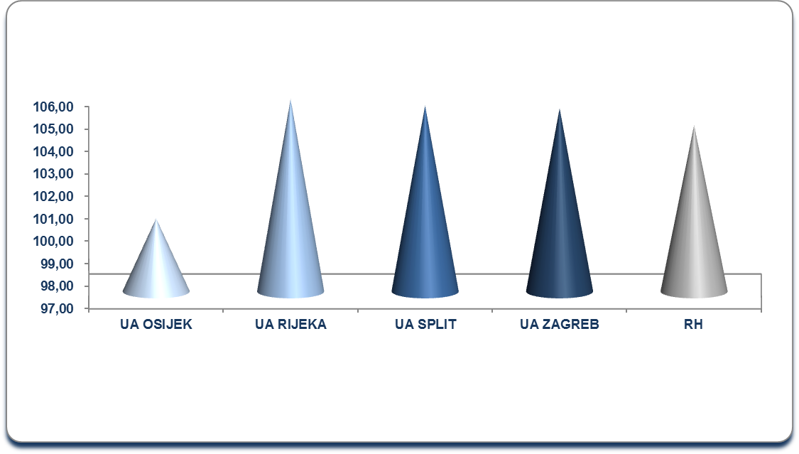
Izvor: Fina, Registar godišnjih financijskih izvještaja, obrada GFI-a za 2017. godinu
Prema koeficijentu financijske stabilnosti najviše vrijednosti iskazali su poduzetnici sa sjedištem u UA Rijeka (0,33 %), a poduzetnici u preostale tri urbane aglomeracije iskazali su istu vrijednost (0,28 %). Prema koeficijentu tekuće likvidnosti najviše vrijednosti iskazali su poduzetnici UA Split (1,15 %), a najniže poduzetnici UA Zagreb i UA Rijeka (0,96 %).
Tablica 3. Pokazatelji uspješnosti poslovanja u 2017. godini na razini urbanih aglomeracija (u % na dvije decimale)
Pokazatelji uspješnosti poslovanja |  | Ekonomičnost redovnog poslovanja |  | Rentabilnost prometa neto |  | Rentabilnost ukupne imovine neto |  | Rentabilnost vlastitog kapitala
Urbana aglomerac. | Broj poduz. | (ukupni prihodi / ukupni rashodi)*100) |  | (dobit ili gubitak razd. /ukupni prihod)*100) |  | ((dobit ili gubitak razd. / ukupna aktiva)*100) |  | ((dobit ili gubitak razd. / (kapital i rezerve + rezerviranja)) *100)
 |  | 2016. | 2017. | 2016. | 2017. | 2016. | 2017. | 2016. | 2017.
Osijek | 3.818 | 102,87 | 100,26 | 2,11 | -0,24 | 1,64 | -0,19 | 5,36 | -0,67
Rijeka | 6.971 | 105,31 | 105,57 | 4,06 | 4,25 | 3,00 | 3,37 | 9,09 | 9,34
Split | 10.075 | 103,85 | 105,28 | 2,61 | 3,90 | 1,70 | 2,61 | 6,56 | 9,79
Zagreb | 47.504 | 105,88 | 105,16 | 4,28 | 3,83 | 2,38 | 2,25 | 5,18 | 4,84
RH | 120.081 | 105,28 | 104,41 | 3,90 | 3,23 | 2,32 | 2,03 | 5,65 | 4,90
Izvor: Fina, Registar godišnjih financijskih izvještaja, obrada GFI-a za 2017. godinu
Financijski pokazatelji profitabilnosti poduzetnika s područja UA Rijeka (ekonomičnost redovnog poslovanja, rentabilnosti ukupne imovine neto te rentabilnosti prometa neto) bolji su u odnosu na financijske pokazatelje poduzetnika u ostalim urbanim aglomeracijama, dok su poduzetnici sa područja je UA Split iskazala najbolji pokazatelj rentabilnosti vlastitog kapitala.
Najveća prosječna mjesečna neto plaća u 2017. godini obračunata je kod poduzetnika UA Zagreb i iznosila je 6.126 kuna, odnosno 35,1 % više od iznosa prosječne mjesečne neto plaće zaposlenih kod poduzetnika UA Osijek, 18,6 % više od iznosa prosječne mjesečne neto plaće zaposlenih kod poduzetnika UA Rijeka te 29,0 % više od iznosa prosječne mjesečne neto plaće zaposlenih kod poduzetnika UA Split.
Grafikon 2. Prosječna mjesečna neto plaća po zaposlenom u 2017. g. u urbanim aglomeracijama (iznosi u kn)
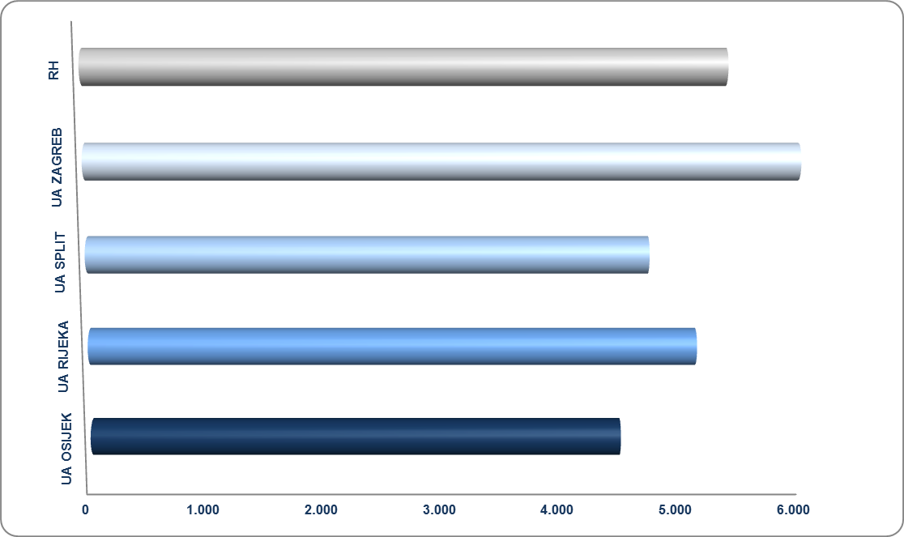
Izvor: Fina, Registar godišnjih financijskih izvještaja za 2017. godinu
Obračunata prosječna mjesečna neto plaća kod poduzetnika sa sjedištem u UA Zagreb, u 2017 godini (6.126 kuna) viša je za 5,6 % od prosječne obračunate mjesečne neto plaće zaposlenih kod poduzetnika na razini urbanih aglomeracija i za 14,0 % je viša od prosječne obračunate mjesečne neto plaće zaposlenih kod poduzetnika na razini RH (5.372 kuna). Najniža prosječna mjesečna neto plaća obračunata je zaposlenima kod poduzetnika sa sjedištem na području UA Osijek (4.534 kune).

Više o rezultatima poslovanja poduzetnika po područjima djelatnosti i po drugim kriterijima, prezentirano je u standardnim analizama rezultata poslovanja poduzetnika RH, po županijama i po gradovima i općinama u 2017. g.
Pojedinačni podaci o rezultatima poslovanja poduzetnika dostupni su besplatno na RGFI – javna objava i na Transparentno.hr
Informacija o tome je li poslovni subjekt u blokadi ili ne, dostupna je korištenjem usluge FINA InfoBlokade slanjem SMS poruku na broj 818058. te korištenjem WEB aplikacije JRR tj. uvidom u podatke o računima i statusu blokade poslovnih subjekata, koji se ažuriraju u Jedinstvenom registru računa kojega u skladu sa zakonskim propisima, od 2002. godine, vodi Financijska agencija.

